Конспект интегрированного урока по математике, информатике, естествознанию
в 3 классе

Тема по предметам  Задачи по предметам  Оборудование  Форма проведения урока.  Ход урока. | - Математика. Решение задач на движение.  - Информатика. Множество. Пути в графах.  - Естествознание. В воде хорошо, а на суше лучше.  - Образовательные.  - Математика. Закрепить знания о связи между величинами (скоростью, временем и расстоянием) с помощью решения задач.  - Информатика. Продолжать учить выполнять задания, использующие представление о пересекающихся, непересекающихся множествах, дать начальное представление о подмножествах. Научить записывать пути в графах.  - Естествознание. Познакомить с различными группами растений и чертами их строения.  - Развивающие. Развивать творческое воображение и логическое мышление учащихся.  - Воспитательные. Воспитывать бережное отношение к живым организмам  - Демонстрационное. Карта путешествия. Таблица формулы пути, гербарные экспонаты мха, папоротника, плауна, хвоща. Иллюстрации водорослей нереоцистиса и ацетобулярии, насекомых пчелы, бабочки, мухи. Веточки хвойных деревьев ели, кедра, сосны, можжевельника.  - Раздаточное. Карточки свет, вода (6 6), пазлы (2 комплекта)  Групповая  - Мы сегодня отправляемся с вами в увлекательное путешествие по карте. Чтобы было веселей и интересней, вы разделились на две группы. За каждое правильно выполненное задание каждая группа будет получать пазлы, в конце уроков, из которых вы сможете собрать картинку. А кто нас будет сопровождать, вы узнаете, нарисовав в тетрадях силуэт этого животного. Отступили от края слева 3 клетки. Поставили точку. Начинаем рисовать. 2 кл. вправо, 1 кл. вниз, 1 кл. вправо, 2 кл. вниз, 1 кл. вправо, 1 кл. вниз, 1 кл. вправо, 1 кл. вверх, 1 кл. вправо, 1 кл. вверх, 1 кл. вправо, 1 кл. вверх, 1 кл. вправо, 1 кл. вверх, 4 кл. вправо, 1 кл. вниз, 1 кл. вправо, 1 кл. вниз, 1 кл. вправо, 1 кл. вниз, 1 кл. вправо, 1 кл. вниз, 1 кл. вправо, 1 кл. вниз, 1 кл. вправо, 1 кл. вниз, 1 кл. вправо, 1 кл. вниз, 3 кл. влево, 1 кл. вниз, 1 кл. вправо, 1 кл. вниз, 1 кл. вправо, 1кл. вниз, 5 кл. влево, 1 кл. вверх, 1 кл. влево, 2 кл. вверх, 3 кл. влево,1 кл. вниз, 1 кл. влево, 1 кл. вниз, 1 кл. влево, 1 кл. вниз, 4 кл. влево, 2 кл. вверх, 1 кл. вправо, 1 кл. вверх, 1 кл. влево, 1 кл. вверх, 1 кл. влево, 1 кл. вверх, 2 кл. влево,1 кл. вверх, 1 кл. влево, 2 кл. вверх, 1 кл. вправо, 1 кл. вверх, 1 кл. вправо, 1 кл. вверх.  - Итак, до ближайшего водоема 800 метров, скорость черепахи 4 метра в минуту. Найдите время движения черепахи. (Решаем устно)  - Какую из этих формул мы используем для решения задачи?  - Посчитайте, сколько времени потребуется.  - А сколько это часов?  - Посмотрите, какие формулы ещё вам известны. Эти формулы мы будем использовать для решения задач на движение.  - Мы с вами у водоёма (прикрепляется значок)  - Какие водоросли населяют данный водоем, вы узнаете, расшифровав их названия. Правильный ответ зависит от вашей совместной работы. Будьте внимательны, не подведите остальных.  е – 23 · 6 н – 83 +17 с – 28 · 3  о – 72 : 8 ц – 79 – 11 т – 560 : 7  и – 64 : 2 р – 15 · 5  а – 27 + 28 у - 70 – 14 б – 400 2 я – 420 : 6  е – 45 : 3 ц – 28 : 4 л – 15 · 5 р - 100 · 21  о – 81 : 9 т – 24 + 36 и – 29 · 0  - Какие слова получились? Что они обозначают? Вот эти водоросли (вывешиваются иллюстрации).  - К какой части природы они относятся?  - Как вы определили? Назовите признаки.  - Давайте вспомним, зачем всплывает тина?  - Тогда почему тина не высыхает сверху?  - Если водоросли получают больше всего света над водой, а не в воде, то почему бы им ни расти на суше?  - Но есть еще одна причина. В воде водоросли могут располагаться на разной глубине – и на поверхности, и на метр под водой, и даже на дне озера, глубина которого 10 кв.м. самая большая глубина, на которой в море находят водоросли – 100м. И всем им хватает света. | 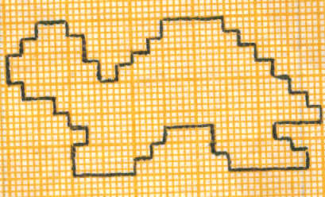  Это черепаха.  t = s : v  800 : 4 = 200 минут  200 : 60 = 3 часа20 мин  Нах. скор. v = s : t  Нах. раст. s = v · t  - живая часть природы  - они дышат, питаются, растут, размножаются.  - на поверхности воды ей достаётся больше света.  - Ее покрывает вода  - На суше очень мало воды, водоросли могут высохнуть, даже покрытые слизью
  100 | 138 | 75 | 138 | 9 | 68 | 32 | 84 | 80 | 32 | 84
  н | е | р | е | о | ц | и | с | т | и | с
  45 | 7 | 5 | 60 | 9 | 800 | 56 | 75 | 70 | 79 | 0 | 70
  а | ц | е | т | о | б | у | л | я | р | и | я

 | - А сколько слоев водоросли могут расположиться на суше?  - Если достанем из водоема несколько комков тины и кинем один на другой на берег, хватит ли всем света?  - Какая же сила заставила тину сплющиться и прижаться к земле?  - Какие две неприятные вещи мешают водорослям завоевать сушу?  - Мы знаем, что любому растению нужны свет и вода, но не всем клеткам они доступны. Что же окружает клетки растений? Я вам предлагаю, побеседовав в группах, решить, какие клетки растений получают свет и воду, и прикрепить их к растениям.  - Почему вы так решили?  - Что же происходит с наземными растениями?  - Чем занимаются, большая часть клеток наземной части?  - А подземные?  - Если они выполняют разные дела, функции, что можно предположить об их строении?  - Как мы можем изобразить на диаграмме Венна? Как называется множество?  - Чтобы более подробно изучить наземные растения, нам необходимо отправиться в дальнейшее путешествие. Отгадайте загадку: Шевелились у цветка  Все четыре лепестка.  Я сорвать его хотел,  Он вспорхнул и улетел.  Физкультминутка под музыку  (отметить на карте пункт назначения)  - Выход растений на сушу привел к образованию специализированных органов питания. И это стало под силу только группе клеток.  - Как называют группу клеток, сходных по строению и занятых общим делом?  - Но ткани сами не смогут справиться со сложной задачей. Нежные зеленые клетки не смогут заниматься своим делом, если их не защитить от высыхания. Сосуды растений нужно поддерживать, чтобы они не перегибались. Поэтому ткани объединены в органы – это части тела, выполняющие сложные задачи.  - Как бы вы изобразили все это на диаграмме?  - Докажите правильность построения  - Когда у растений возникли покровные, механические и проводящие ткани, оказалось, что слоевище неудобная форма тела  - Вот листок бумаги, представим, что это пластинчатое слоевище. Поставьте его так, чтобы он находился как можно ближе к солнцу, свету.  - Я согласна с вами, самой удобной оказалась форма стержня. У растений издавна существует жесткая и устойчивая трубочка-стебель. Его прочность создается механической тканью. Стебель связывает все части растения друг с другом с помощью проводящей ткани – сосудов. По одним сосудам вода и минеральные вещества поднимаются вверх, по другим опускаются органические вещества. Защитную кору образует покровная ткань.  - В стебле, однако, есть свои неудобства. Слишком много клеток находится внутри него, и они не способны к фотосинтезу. Так у некоторых растений по бокам стебля возникли плоские чешуйки, а у других некоторые стебли сплющились. Так появились …  - Какая же основная работа листьев?  - Клетки основной ткани богаты хлорофиллом, с  помощью их и идет фотосинтез. Их защищает покровная ткань, которую мы называем кожицей.  - Но растениям нужно не только тянуть свои листья к свету, но и удерживаться в почве, всасывать воду с минеральными веществами, поэтому у растений появился …  - Он очень похож на стебель, но покровная ткань вблизи кончика корня состоит из нежных клеток с многочисленными выростами – волосками, которые помогают быстрее всасывать воду.  - Как вы думаете, какие растения самые древние?  - Где вы их встречали?  - Обычно растут они наполовину в воде. Другие древние растения (показ гербарий – дети определяют) хвощи, плауны, и папоротники тоже любят селиться у воды, хотя корни и сосуды у них уже есть.  - Что это? (показ семени и цветка)  - У всех ли растений есть цветы и семена?  - Все эти растения не имеют цветков: они размножаются спорами, которые образуются в специальных органах размножения. Для того чтобы оно проросло, нужна хотя бы капля воды. Теперь вы поняли, почему все споровые растения предпочитают селиться около воды.  Послушайте Дашу, которая расскажет легенду о папоротнике.  - А вот у цветковых растений самый совершенный орган размножения – цветок. Какие цветковые растения вы знаете?  - Оказывается, вы знаете много цветов. Кого же привлекает яркий цвет лепестков, душистый запах, сладкий нектар?  - Про этих насекомых, летающих на лугу, мы решим задачу. Бабочка за 3 минуты пролетела расстояние 180 м, а пчела за 2 часа пролетает расстояние 14400 м. Во сколько раз скорость пчелы больше скорости бабочки? Запишите условие задачи в таблицу. Что нам известно? Что нужно найти?  - По какой формуле мы найдем скорость бабочки?  - Чему равна скорость бабочки?  - Определите скорость пчелы.  - Можем ли теперь узнать, во сколько раз скорость пчелы больше скорости бабочки?  - Внимательно посмотрите на иллюстрации и назовите общие признаки строения насекомых.  - Мы на минутку окажемся в сказочной стране со сказочным мотыльком. (Звучит музыка) Внимательно понаблюдайте, как летает мотылек, и какие изменения с ней происходят. ( Игрушечный мотылек летает от цветка к цветку)  - Это и есть работа насекомых – перенести пыльцу, содержащую половые клетки на пестик другого цветка, где она сольется с другой половой клеткой и завяжется семя. Вот какую необходимую работу выполняют эти маленькие живые существа, так что нам нужно беречь и охранять их.  - Как летал мотылек, начертите каждый у себя в тетрадях граф, только потом, обговорив друг с другом, начертите один общий граф.  - Для распространения семян цветковые растения тоже изобрели множество приспособлений. Часто семена бывают спрятаны внутри сочных, вкусных плодов. Какие плоды вы знаете?  - Какое животное съедает плод, а семечко, защищенное оболочкой, переносит и роняет на землю вместе с пометом?  - Помет удобряет землю, и семя удачно прорастает. Значит, эти птицы, тоже приносят пользу природе.  - Про птиц мы решим задачу. За 3 ч воробьи пролетели 120 км, а дрозды с такой же скоростью летели 5 ч. какое расстояние пролетели дрозды?  Запишем условие в таблицу. Что известно в задаче? Что нужно найти?  - Можно ли сразу его найти?  - Что нам известно о скорости воробьев и дроздов?  - Можем ли мы найти чью-то скорость?  - Какую формулу используем?  - Чему равна скорость?  - Что можно сказать о скорости дроздов?  - Теперь мы можем найти расстояние, которое пролетели дрозды?  - Какую формулу используем?  - Теперь пора отправляться дальше.‌‌‌‌‌‌‌‌‌‌ И путь наш лежит в лес. А сопровождающего вы узнаете, отгадав загадку.  Все время стучит  Деревья долбит,  Но не калечит,  А только лечит.  Физкультминутка  - Какие деревья растут в этом лесу?  - К какой группе они относятся?  - В этом лесу растут 12386 деревьев. Кедр – 235, их в 4 раза меньше сосен, и в 3 раза меньше пихт, а остальные деревья ели. Найдите, сколько елей растет в этом лесу? Что известно в задаче?  - Что нам нужно найти?  ‌  - Чего больше кедр или сосен?  - Чего больше кедр или пихт?  - Как мы можем найти количество сосен и пихт?  - Можем ли теперь найти количество елей?  - А как же размножаются хвойные деревья? (Рассматривание шишек, определение дерева)  - Семя содержит зародыш, похожий на маленькое растение, и запас питания. Семя защищено оболочкой, которая вскрывается только в хороших для растений условиях. Зародыш семени образуется из половых клеток – половинок. Одна из них находится в молодой шишке, другая в пыльце, которую приносит ветер с соседнего дерева. После их слияния шишка начинает расти, и в ней созревают семена. Игольчатые листья – хвоинки позволяют хвойным деревьям переживать суровые условия. В нашей местности растут не только хвойные, но и лиственные деревья. Эти иллюстрации помогут вам составить множество.  - Подходит к концу наше путешествие, но мне бы хотелось, чтобы пройденный путь вы изобразили графом.  - Вы получили 12 пазлов, попробуйте собрать картинку. Собрав ее, осторожно переверните на изнаночную сторону. Вас ожидает сюрприз.  - Да, я согласна, что вы сегодня поработали на «отлично»  Подведение итогов  Что нового и полезного узнали для себя?  Что вам понравилось на уроке?  К чему каждый из вас стремился на уроке? Чего достиг?  Анализ урока учителем. | (Варианты ответов)  - Нет, верхний комок тины сплющится и станет почти непрозрачным.  - Сила тяжести  - Сухость и сила тяжести (или сила тяготения)  - Водоросли – свет и вода  - Наземные растения – свет и вода  - Клетки водорослей все делают для себя самого: и всасывают воду, и производят новые вещества, и дышат.  - Наземная часть нуждается в свете, подземная – в воде.  - Фотосинтезом.  - Всасыванием.  - Они различные.  Надземная часть  Подземная часть  свет вода  Множество пересечения (жадные)  Бабочка.  - Ткань  орган  ткань  клетка  - Множество – матрешки. Клетка является подмножеством ткани, а ткань – подмножеством органа.  - листья.  - фотосинтез (они кормят растение, вырабатывают пищу)  - корень  - Мхи, потому что не имеют корней и сосудов.  - На сырых, болотистых местах.  - Семя и цветок  Ответы детей.  По преданию, в полночь праздника Ивана Купалы расцветает папоротник, цветок которого серебристого вида, чрезвычайно блестящий, напоминающий собою огонек. Счастливцу, сумевшему найти этот цветок, откроются все клады, он станет сильным, начнет понимать язык животных и птиц.  Ответы детей.  - Насекомых: бабочек, пчел, ос, мотыльков.  - Нужно найти скорость бабочки и пчелы, и узнать, во сколько раз больше.  V = S : t  180 : 3 =60 (м/мин)  14400 : 2 =7200(м/ч)  - Нет: для этого надо перевести скорости в одинаковые величины.  7200 : 60 =120( м/мин)  120 : 60 =2  Ответ: скорость пчелы в 2 раза больше скорости бабочки.  - Опушение тела и лапок.  - Мотылек испачкался в пыльце  Дети чертят, доказывают  - Калина, рябина, яблоки.  - Дрозды, снегири, воробьи, свиристели, рябчики, сойки.  - Нужно найти расстояние, которое пролетели дрозды.  - Нет, нам неизвестна скорость.  - Они одинаковые.  - Да, воробьев.  V = S : t  120 : 2 = 40 (км/ч)  - Они равны, значит, 40 км/ч  - Да.  - S = V t  40 · 5 = 200 (км)  Ответ: 200 км пролетели дрозды.  Дети по веточкам определяют деревья  - Хвойные  12386 д.  к. с. п. е.  ____‌_|‌‌_‌‌_______|_______|__________  235 235 · 4 235 ·3 ?  - Сколько елей растет в лесу.  - Сосен больше в 4 раза.  - Пихт больше в 3 раза.  235 · 4 = 940 (с.)  235 ·3 = 705 (п.)  12386-(235+940+705)=10506(ел)  Ответ: 10506 елей растет в лесу.  - Семенами  - Ель, сосна, пихта  Ель сосна  Береза осина  Множество «чужие»  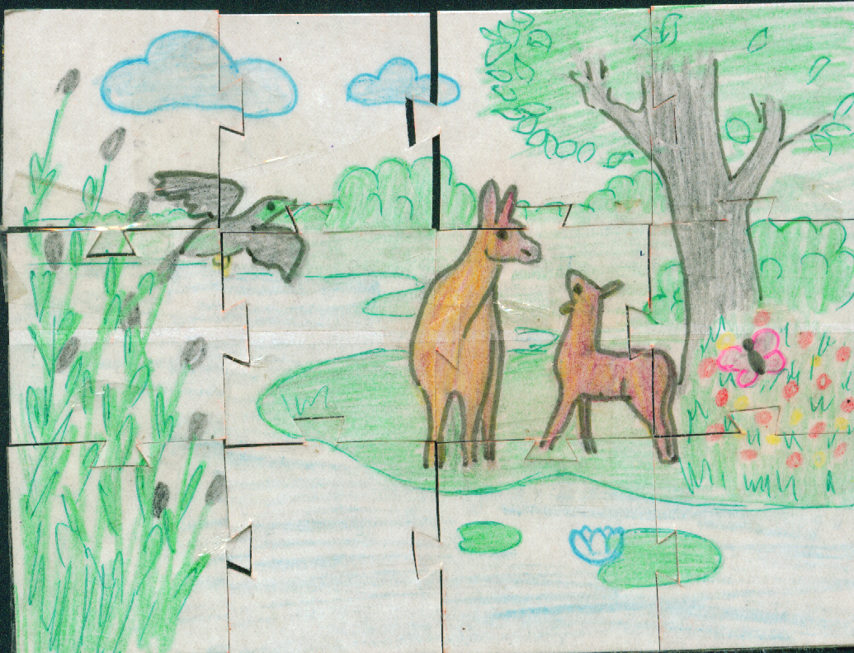  Ответы детей
   | t | s | v
  Б | 3мин | 180 м | ?
  П | 2 ч | 14400м | ?
   | v | t | s
  В | Один. | 3 ч | 120км
  Д | Один. | 5 ч | ?

